Organisation fonctionnelle

BE Web Server Météo STM32

JACQ Léo

YALA AMINE

Année 2021/2022

Table des matières

Introduction 3

Communication 4

Schema global 4

Dialogue entre cartes. 4

# Introduction

Ce document a pour but de présenter le fonctionnement général du projet STM362 Web-server ainsi que de déterminer les trames communicantes entre les cartes.

# Communication

## Schema global

Le projet comportera deux parties, une partie capteur avec une carte et ses capteurs qui serviront de source de donnée. La seconde partie sera la partie centrale qui aura pour but de faire converger toutes les données et de les afficher sur une interface web.

Le schéma suivant montre le principe de communication des différents éléments.

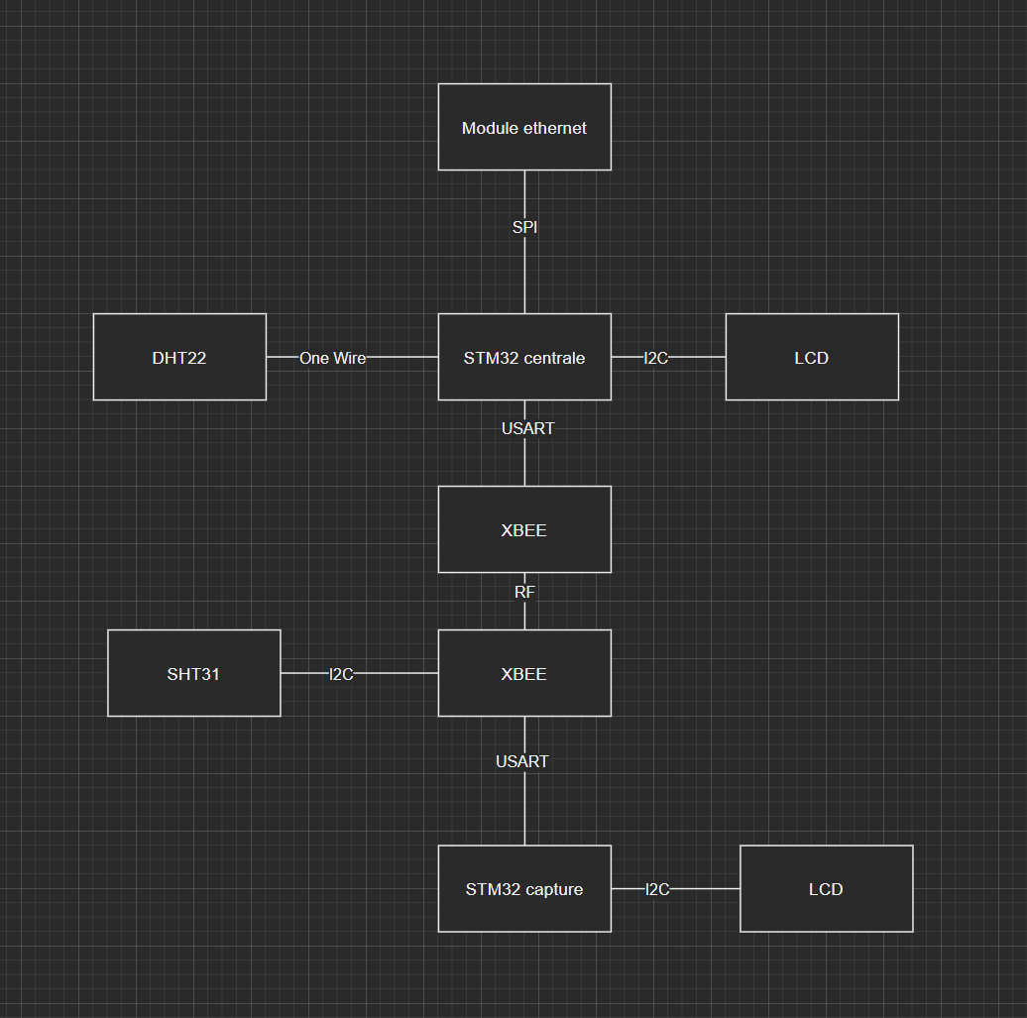

## Dialogue entre cartes.

### Capteurs vers centrale

La communication entre les cartes se fera via le protocole XBEE, configuré sur le canal 3333.

Pour mieux orchestrer une communication entre la centrale et un grand nombre de cartes nous avons décidé d’établir un modèle de trame spécifique. Ces dernières seront donc définies comme suit :

$**&i**=001**&u** =0**&t**=20.50**&h**=60.41\r\n

|  |  |  |  |  |  |
| --- | --- | --- | --- | --- | --- |
| **Caractère** | | **Signification** | | **Format** | **Exemple** |
| i | | Identifiant de carte | | Entier 3 chiffres significatifs | &i=001 |
| u | | Mise à jour | | Bool: 1 -> demande de mise à jour  0 -> pas de mise à jour | &u=1 |
| t | | Température | | Réel, partie entière 2 digit, partie décimale 2 digit. | &t=20.50 |
| h | | Humidité | | Réel, partie entière 2 digit, partie décimale 2 digit. | &h=60.41 |
| \r\n | | Fin de données, retour chariot, saut de ligne | | ASCII : 0x0D 0x0A | \r\n |
| **Taille totale de la trame** | 29 octets | |

Le champs **&u** est définie à 1 par défaut au démarrage du dispositif capture et sert à informer la centrale qu’il à besoin d’une mise à jour avec les informations de temps pour la configuration du module RTC et l’horodatage des données. Une fois cette mise à jour faite le champ reste à 0.

### Centrale vers capteurs

Afin d’horodater les données envoyer il faut initialiser la base de temps des capteurs grâce au serveur la trame de réponse du serveur se fera donc suivant ce format:

"dd/mm/yyyy-hh:nn:ss"

|  |  |  |  |  |  |
| --- | --- | --- | --- | --- | --- |
| **Caractère** | | **Signification** | | **Format** | **Exemple** |
| dd | | Jour | | Entier sur 2 octets entre 1 et 31 | 19 |
| mm | | Mois | | Entier sur 2 octets entre 1 et 12 | 06 |
| yyyy | | Année | | Entier sur 2 octets valeur min 2000 | 2000 |
| hh | | Heure | | Entier sur 2 octets entre 0 et 24 | 21 |
| nn | | Minutes | | Entier sur 2 octets entre 0 et 59 | 17 |
| ss | | Secondes | | Entier sur 2 octets entre 0 et 59 | 00 |
| **Taille totale de la trame** | 19 octets | |